**BITÁCORA Nº 9[1]. COMUNIDADES DE SABER, REDES Y LINEAS TEMATICAS**

|  |  |
| --- | --- |
| **Nombre del EE al que pertenece el grupo de investigación:** | **CER LA UNIÓN** |
| **Municipio** | **TOLEDO** |
| **Nombre del grupo de investigación:** | **RECICLAJE BUENA OPCIÓN.** |

**Actividades a realizar**

1. **Describir qué tipo de comunidades de saber o redes se lograron a través de la ejecución de la investigación, mencionarlas y ampliar el cómo se hicieron posibles y qué aportes o apoyos obtuvieron de las mismas.**

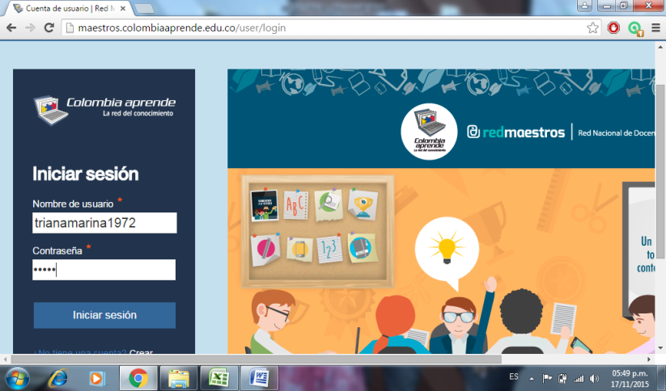

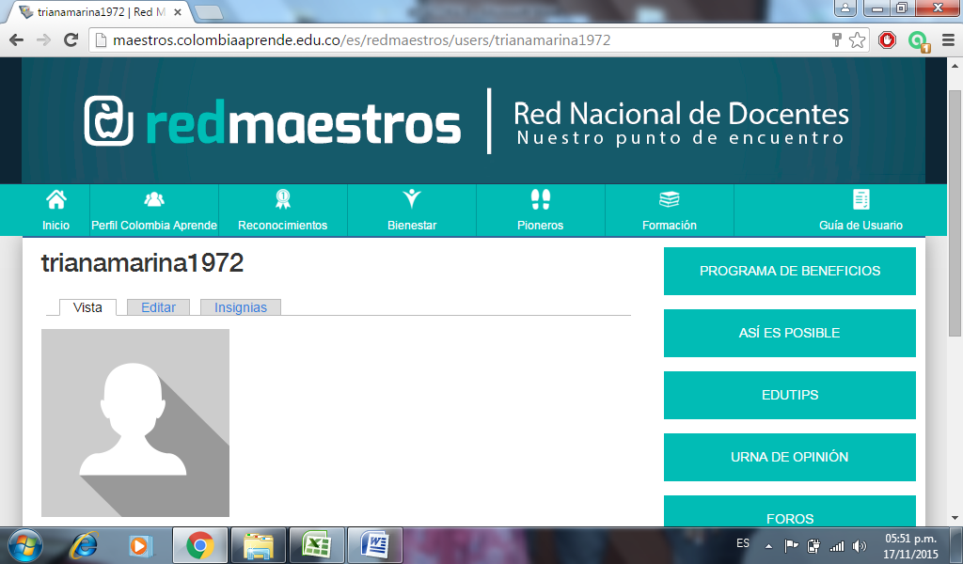

La comunidad educativa fue motivada a trabajar a través de la recuperación de los residuos sólidos encontrados los cuales fueron sujetos a un proceso de reutilización en donde se elaboran artesanías con iniciativa y creatividad de los estudiantes.

La concientización, de los estudiantes por el cuidado del ambiente se ha fomentado permitiendo así que ellos se han iniciadores de una cultura ambiental buscando la mejora del ambiente en el que socializan y aprenden.

***REGISTRO DE SISTEMATIZACIÓN Para el maestro (a) acompañante/coinvestigador:*** *Complementar la bitácora 7 del semillero de investigación de usted acompaña:*

|  |
| --- |
| * **¿Cuáles serían las características del espíritu científico que se fomenta en el tipo de organización que propone el Proyecto Enjambre (grupos, líneas, redes y comunidades)? Enumérelas.** |
| * El trabajo grupal es indispensable para el manejo de la solución de una problemática, ya que todos los estudiantes buscan un bien común. * Las líneas y áreas de trabajo en ciencias se vuelven más participativas ya que el estudiante busca solucionar inquietudes y apropiarse de la solución de problemas. * El manejo de las herramientas tecnológicas ayudan a buscar información que pueda ayudar a resolver preguntas tanto sencillas como complejas. * La comunidad familiar se puede involucrar en el trabajo practico de la investigación ya que ellos son pieza clave de la construcción de conocimiento de los estudiantes. |
| * **¿De qué manera la organización de líneas temáticas, redes y comunidades favorece el desarrollo de estas capacidades: sociales, cognitivas, comunicativas y científicas y cómo se manifiestan en los miembros del grupo?** |
| * Capacidad social: el desenvolvimiento del estudiante con su entorno social y educativo, ya que logra expresar sus ideas y participar en la construcción de conceptos, y de productos generados a través de la investigación. * Capacidades cognitiva y científica: el estudiante relaciona un proceso de investigación teniendo en cuenta un problema de la comunidad, el reconocimiento de nuevos conceptos. * Capacidades comunicativas: el lograr expresar las ideas con el saber que serán tenidas en cuenta para un proceso de trabajo. |

1. Este formato fue retomado de la Cartilla “Xua, Teo y sus amigos en la onda de la investigación” del programa Ondas de Colciencias y adaptado para el Proyecto Enjambre, Norte de Santander.